ΟΜΗΡΟΥ ΙΛΙΑΔΑ, ΡΑΨΩΔΙΑ Γ 121-244
- Λύσε την ακροστιχίδα και θα βρεις τον τίτλο της Ραψωδίας Γ.
- - - Στον τόπο αυτό διαδραματίζεται η σκηνή των στ. 145-244.
- - - Αυτή ήταν η πρωταρχική αιτία του τρωικού πολέμου.
- - - Πήρε τη μορφή της Λαοδίκης και εμφανίστηκε στην Ελένη.
- - - Έτσι ονομάζονται οι Αχαιοί επειδή έχουν όπλα από χαλκό (επίθετο).
- - - Ο δεύτερος Αχαιός τον οποίο παρουσιάζει η Ελένη στον Πρίαμο.
- - - Στον πύργο αυτών των Πυλών ανέβηκε η Ελένη.
- - - Ένας από τους αδελφούς της Ελένης.
- - - Ένας από του Τρώες συμβούλους.
- - - Ήταν ο βασιλιάς της Τροίας.
- - - Ένας ακόμα σύμβουλος των Τρώων.
- - - Ο πρώτος Αχαιός τον οποίο παρουσιάζει η Ελένη στον Πρίαμο.

2. Συμπληρώστε πολύ σύντομα τα κενά στις προτάσεις που ακολουθούν:

Ο όρος τειχοσκοπία σημαίνει
................................................................................................................................
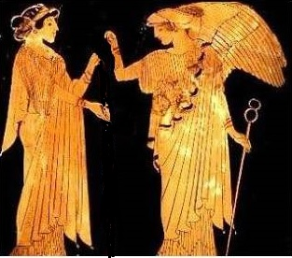
Η θεά Ίρις εμφανίζεται στην Ελένη με τη μορφή της Λαοδίκης. Έχουμε …………………………………………………………………………………………………………………………

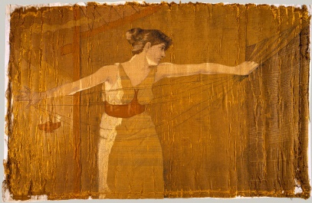
Η Ελένη υφαίνει. Πάνω στο υφαντό κεντούσε
....................................................................................................

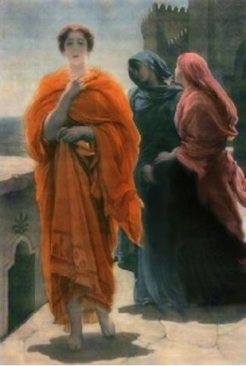
Η Ελένη καλείται από την Ίριδα στα τείχη.
Είναι απαραίτητη η παρουσία της εκεί, γιατί
.....................................................................................................
…………………………………………………………………………………………………
…………………………………………………………………………………………………

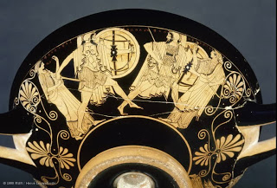
Οι δύο στρατοί κάτω στην πεδιάδα βρίσκονται σε αδράνεια, περιμένοντας τη διεξαγωγή της μονομαχίας Μενέλαου-Πάρη.
Πάνω στον πύργο των Σκαιών Πυλών τα πρόσωπα που παρακολουθούν είναι
......................................................................................................................................
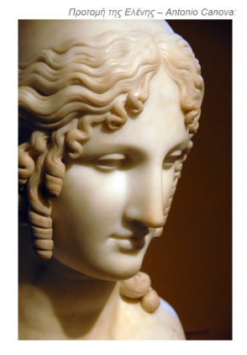

Πώς αντιμετωπίζουν την Ελένη οι γέροντες Τρώες σύμβουλοι;
.....................................................................................................
.....................................................................................................

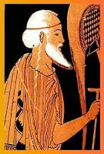
Πώς αντιμετωπίζει την Ελένη ο Πρίαμος;
.....................................................................................................

Ο Πρίαμος θεωρεί υπεύθυνους για τον πόλεμο
.....................................................................................................
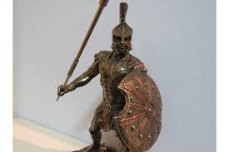

Ο Πρίαμος ζητά πληροφορίες από την Ελένη πρώτα για τον
................................................................................................
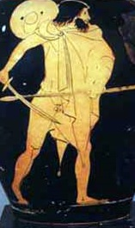

Η Ελένη πληροφορεί τον Πρίαμο και για άλλους Αχαιούς:
.................................................................................................

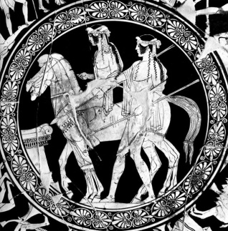
Η Ελένη ανάμεσα στους Αχαιούς ψάχνει και δεν βρίσκει
..................................................................................................

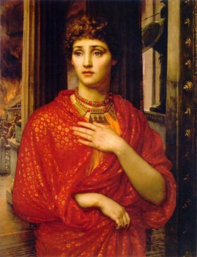
Η Ελένη, όπως φαίνεται στο απόσπασμα Γ 121-244 νιώθει ..............................................................................................
..............................................................................................

- «Η Ελένη στα τείχη» από τον Όμηρο και τον Γιάννη Ρίτσο.
Μπορείς να βρεις διαφορές;

Η Ελένη και οι αναμνήσεις της
Το παρακάτω απόσπασμα από το ποίημα «Ελένη» του Γιάννη Ρίτσου παρουσιάζει την ηρωίδα να θυμάται έπειτα από χρόνια εκείνη την ημέρα πάνω στα τείχη της Τροίας, όταν στο πεδίο της μάχης ο Μενέλαος ετοιμαζόταν να αντιμετωπίσει τον Πάρη σε μονομαχία:

«Όχι πως δε θυμάμαι πια, — θυμάμαι ακόμα· μονάχα που οι αναμνήσεις
δεν είναι πια συγκινημένες, δε μας συγκινούν — απρόσωπες, γαλήνιες,
καθαρές ως τις πιο ματωμένες γωνιές τους. Μόνο μία
κρατάει ακόμη έναν αγέρα γύρω της, ανασαίνει.
Κείνο το δείλι, τριγυρισμένη απ' τις ατελείωτες κραυγές των πληγωμένων,
απ' τις ψιθυριστές κατάρες των γερόντων και το θαυμασμό τους, μέσα
στη μυρωδιά ενός γενικού θανάτου που, στιγμές στιγμές, λαμπύριζε
πάνω σε μιαν ασπίδα ή στην αιχμή ενός δόρατος ή στη μετόπη
ενός αμελημένου ναού ή στον τροχό ενός άρματος, — ανέβηκα μόνη
στα ψηλά τείχη και σεργιάνισσα. Μόνη, ολομόναχη,
ανάμεσα σε Τρώες και Αχαιούς. [...]
Την ώρα που μονομαχούσαν οι δυο αντεραστές μου και κρινόταν η τύχη
του πολυχρόνιου πολέμου. [...]

................................................................................................................................................................................................................................................................................................................................................................................................................................................................................................................................................................................................................................................................................................................................................

- Λύσε το σταυρόλεξο στον παρακάτω σύνδεσμο:
https://filologikaek.blogspot.com/2020/02/121-244_9.html

